1. 各質數循環個數之間之關係

(1)2之循環個數

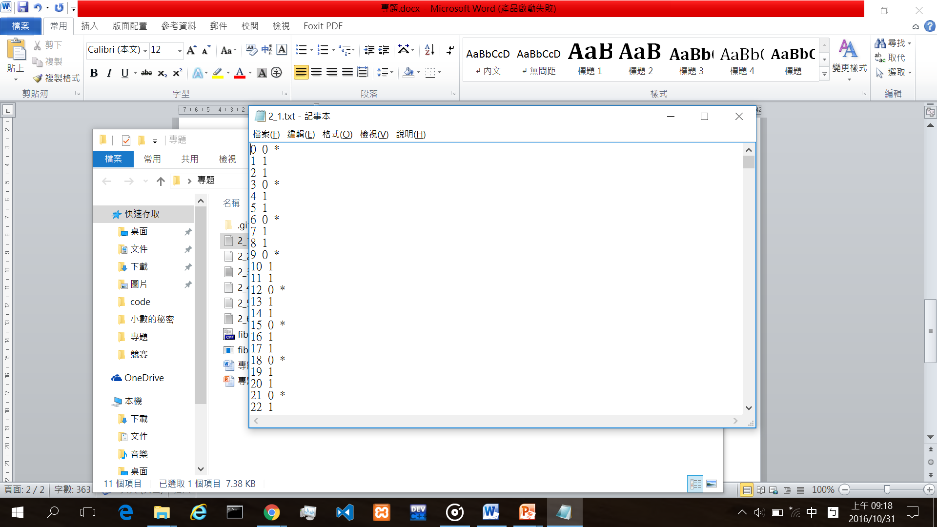

圖一

如圖一，可輕易發現2的時候是3個循環一次

(2)3之循環個數

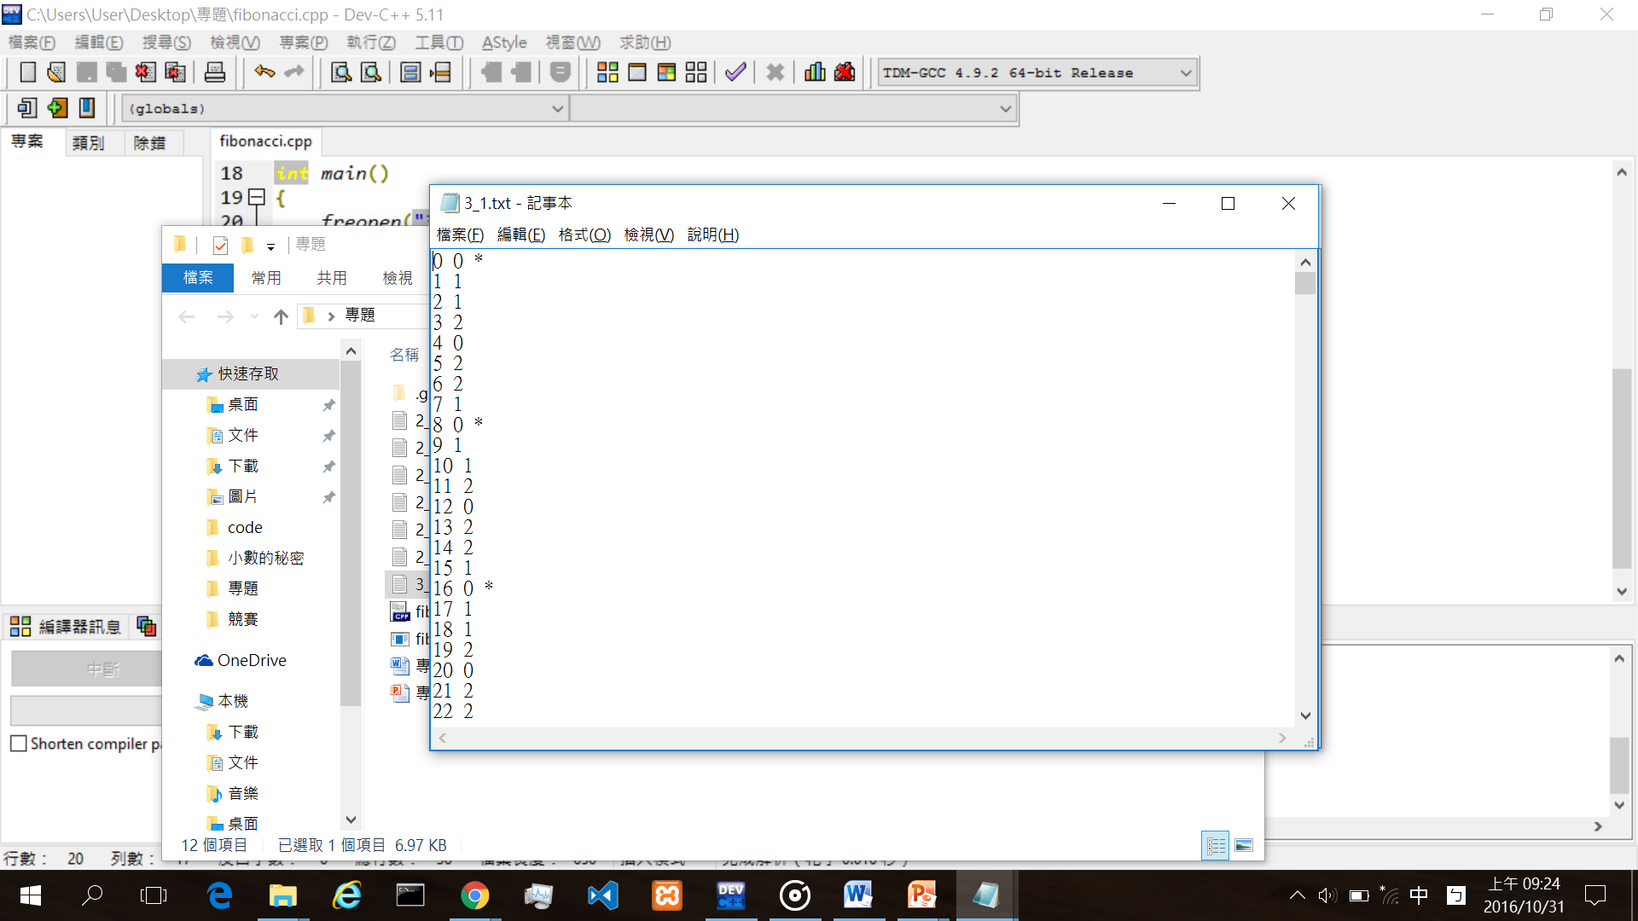

圖二

如圖二，可輕易發現3的時候是8個循環一次

(3)其餘質數之循環個數

表一

|  |  |  |  |  |  |  |  |  |  |
| --- | --- | --- | --- | --- | --- | --- | --- | --- | --- |
| 質數 | 2 | 3 | 5 | 7 | 11 | 13 | 17 | 19 | 23 |
| 個數 | 3 | 8 | 20 | 16 | 10 | 28 | 36 | 18 | 48 |
| 質數 | 29 | 31 | 37 | 41 | 43 | 47 | 53 | 59 | 61 |
| 個數 | 14 | 30 | 76 | 40 | 88 | 32 | 108 | 58 | 60 |

由表一可以整理出以下的規律，設K=質數一次方時之循環個數，N=質數本身

當N=2,K=3;

當N=5,K=20;

當尾數是1的時候， $K=N-1$;

當尾數是3的時候， $K=2×N+2$;

當尾數是7的時候，除47外其餘同尾數是三的時候;

當尾數是9的時候，除29外其餘同尾數是一的時候;

(1)2的各次方(如表二)

表二

|  |  |  |  |  |  |  |  |  |  |
| --- | --- | --- | --- | --- | --- | --- | --- | --- | --- |
| 次方 | 1 | 2 | 3 | 4 | 5 | 6 | 7 | 8 | 9 |
| 個數 | 3 | 6 | 12 | 24 | 48 | 96 | 192 | 384 | 768 |

(2)3的各次方(如表三)

表三

|  |  |  |  |  |  |  |  |  |  |
| --- | --- | --- | --- | --- | --- | --- | --- | --- | --- |
| 次方 | 1 | 2 | 3 | 4 | 5 | 6 | 7 | 8 | 9 |
| 個數 | 8 | 24 | 72 | 216 | 648 | 1944 | 5832 | 17496 | 52488 |

(3)5的各次方(如表四)

表四

|  |  |  |  |  |  |  |  |  |  |
| --- | --- | --- | --- | --- | --- | --- | --- | --- | --- |
| 次方 | 1 | 2 | 3 | 4 | 5 | 6 | 7 | 8 | 9 |
| 個數 | 20 | 100 | 500 | 2500 | 12500 | 62500 | 312500 | 1562500 | 7812500 |

(4)由2,3,5之各次方之規律可以推出以下公式

如設K=質數一次方時之循環個數，N=質數本身，M=質數之次方

則公式為 $K×N^{M-1}$

1. 綜合討論

由以上結果可畫出表五(縱軸為次方，橫軸為質數)

表五

|  |  |  |  |  |  |  |  |
| --- | --- | --- | --- | --- | --- | --- | --- |
|  | 2 | 3 | 5 | 7 | 11 | 13 | 17 |
| 1 | 3 | 8 | 20 | 16 | 10 | 28 | 36 |
| 2 | 6 | 24 | 100 | 112 | 110 | 364 | 612 |
| 3 | 12 | 72 | 500 | 784 | 1210 | 4732 | 10404 |
| 4 | 24 | 216 | 2500 | 5488 | 13310 | 61516 | 176868 |
| 5 | 48 | 648 | 12500 | 38416 | 146410 | 799708 | 3006756 |
| 6 | 96 | 1944 | 62500 | 268912 | 1610510 | 10396204 | 51114852 |
| 7 | 192 | 5832 | 312500 | 1882384 | 17715610 | 135150652 | 868952484 |

在這段，我將會寫出程式的虛擬碼以解釋程式運作機制

1. #定義 maxm
2. 輸入質數(prime)以及次方(power)
3. $int mod={prime}^{power}$;
4. $f_{0}=0$;//初始化
5. $f_{1}=1$;//初始化
6. for(i=2 to maxm)
7. $f_{i}= {(f}_{i-1}\%mod+f_{i-2}\%mod)\%mod;$//建費氏數列表
8. for(i=0 to maxm){
9. 輸出I 以及 $f_{i};$
10. If($f_{i}$ ==0且 $f_{i+1}$ ==1且 $f_{i+2}$ ==1)//判斷數列循環開始
11. 輸出星號;
12. Return 0;